**Comunicato stampa**

**PIU’ FORTE IL RUOLO DELLA CULTURA NELL’ECONOMIA ITALIANA:  
I DATI DI “IO SONO CULTURA” 2019 - IL RAPPORTO ANNUALE DI SYMBOLA E UNIONCAMERE – IX EDIZIONE**

**IL SISTEMA PRODUTTIVO CULTURALE E CREATIVO DEL 2018 CRESCE RISPETTO ALL’ANNO PRECEDENTE E SFIORA I 96 MILIARDI DI EURO**

**COMPLESSIVAMENTE MUOVE 265,4 MILIARDI DI EURO**

**NEL 2018 CRESCONO GLI OCCUPATI NELLA CULTURA +1,5% E SONO 1,55 MILIONI CONFERMANDO UN CONTRIBUTO ALL’OCCUPAZIONE COMPLESSIVA DEL PAESE PARI AL 6,1%**

**LAZIO E LOMBARDIA REGIONI CHE PRODUCONO PIU’ RICCHEZZA CON LA CULTURA. ROMA, MILANO, TORINO, SIENA, AREZZO, FIRENZE, AOSTA, ANCONA, BOLOGNA E MODENA NELLA TOP TEN DELLE PROVINCE**

**REALACCI: “BELLEZZA, CULTURA E CREATIVITA’ FANNO AUMENTARE RICCHEZZA, OCCUPAZIONE E IL SOFT-POWER DELL’ITALIA”**

**BONISOLI: “COMPARTO CULTURA STA CRESCENDO”**

**TRIPOLI: “LA CULTURA SI FA IMPRESA E L’IMPRESA FA CULTURA”**

**Roma 20 giugno 2019**

La cultura è uno dei motori trainanti dell’economia italiana, uno dei fattori che più esaltano la qualità e la competitività del made in Italy. Il Sistema Produttivo Culturale e Creativo, fatto da imprese, PA e non profit, genera quasi 96 miliardi di euro e attiva altri settori dell’economia, arrivando a muovere, nell’insieme, 265,4 miliardi, equivalenti al 16,9% del valore aggiunto nazionale. Un dato comprensivo del valore prodotto dalle filiere del settore, ma anche di quella parte dell’economia che beneficia di cultura e creatività e che da queste viene stimolata, a cominciare dal turismo. Una ricchezza che si riflette in positivo anche sull’occupazione: il solo Sistema Produttivo Culturale e Creativo dà lavoro a 1,55 milioni di persone, che rappresentano il 6,1% del totale degli occupati in Italia. Nel complesso, quello produttivo culturale e creativo è un sistema con il segno più: nel 2018 ha prodotto un valore aggiunto del 2,9% (a prezzi correnti) superiore all’anno precedente. Gli occupati sono 1.55 milioni con una crescita dell’1,5%, superiore a quella del complesso dell’economia (+0,9%).

È quanto emerge dal Rapporto 2019 “Io sono cultura – l’Italia della qualità e della bellezza sfida la crisi”, arrivato alla IX edizione, elaborato da Fondazione Symbola e Unioncamere, con la collaborazione e il sostegno della Regione Marche, presentato oggi a Roma, al MIBAC, dal presidente di Symbola, Ermete Realacci, dal Segretario generale di Unioncamere Giuseppe Tripoli, con il coordinamento del Segretario generale di Symbola, Fabio Renzi.

L’unico studio in Italia che, annualmente, quantifica il peso della cultura e della creatività nell’economia nazionale. I numeri dimostrano che la cultura è uno dei motori della nostra economia e della ripresa.

“Cultura, creatività e bellezza sono la chiave di volta di molti settori produttivi di un’Italia che fa l’Italia – commenta **Ermete Realacci**, presidente della Fondazione Symbola - e consolidano la missione del nostro Paese orientata alla qualità e all’innovazione: un soft power che attraversa prodotti e territori e rappresenta un prezioso biglietto da visita. Un’infrastruttura necessaria anche per affrontare le sfide che abbiamo davanti a cominciare dalla crisi climatica. Se l’Italia produce valore e lavoro puntando sulla cultura e sulla bellezza, aiuta il futuro e favorisce un’economia più a misura d’uomo e, anche per questo, più competitiva”.

**Alberto Bonisoli** (Ministro per i Beni e le Attività Culturali) “Che il comparto cultura stia crescendo, non mi sorprende. Uno degli argomenti che affronto sempre, quando incontro le delegazioni di altri Paesi, sono proprio le potenziali collaborazioni con l’Italia sul fronte delle industrie culturali e creative. E spesso sono proprio loro a chiedermi di avviare delle cooperazioni in tal senso. Il trend in crescita, però, potrebbe anche essere più accentuato ed è su questo che stiamo lavorando al Ministero. Presto al Mibac ci sarà un servizio dedicato alla moda e al design. Questo perché il design e la moda sono due settori culturali trainanti per l’economia italiana, sia in casa che all’estero. Inoltre ho voluto investire sulla formazione di una commissione di studio per trovare le migliori strategie di interazione tra le reti museali e i sistemi territoriali. Grazie, infatti, alla collaborazione tra tutti i soggetti in campo, istituzioni, aziende e associazioni, si possono ottenere risultati molto più efficaci in termini di promozione del nostro patrimonio e di presenze turistiche. Non è mai stato un problema di fondi ma di come spenderli in modo efficace ed efficiente”.

“L’Italia vanta la quota più elevata di imprese dei settori culturali in Europa, precedendo Francia, Germania, Spagna e Regno Unito”, sottolinea il segretario generale di **Unioncamere**, **Giuseppe Tripoli**. “Questo primato si deve a un rapporto molto fecondo nel nostro Paese tra cultura e attività di impresa: la cultura si fa impresa e l’impresa fa cultura. Basti pensare a quanto i settori del made in Italy, che sono leader nel mondo, traggano alimento dal nostro grande patrimonio culturale. Inoltre, proprio le imprese del sistema produttivo culturale e creativo hanno performance migliori rispetto alle altre in termini di occupazione e valore aggiunto. Questi risultati si devono anche all’adozione delle tecnologie 4.0, che riguarda circa il 70% delle industrie creative, quota più elevata rispetto agli altri settori."

**Cosa si intende per Sistema Produttivo Culturale e Creativo**

Il rapporto analizza il Sistema Produttivo Culturale e Creativo, ovvero tutte quelle attività economiche che producono beni e servizi culturali, ma anche tutte quelle attività che non producono beni o servizi strettamente culturali, ma che utilizzano la cultura come input per accrescere il valore simbolico dei prodotti, quindi la loro competitività, che nello studio definiamo creative-driven. Il sistema produttivo culturale si articola in 5 macro settori: industrie creative (architettura, comunicazione, design), industrie culturali propriamente dette (cinema, editoria, videogiochi, software, musica e stampa), patrimonio storico-artistico (musei, biblioteche, archivi, siti archeologici e monumenti storici), performing arts e arti visive a cui si aggiungono le imprese *creative-driven* (imprese non direttamente riconducibili al settore ma che impiegano in maniera strutturale professioni culturali e creative). Dal mobile alla nautica, larga parte della capacità del *made in Italy* di competere nel mondo sarebbe impensabile senza il legame con il design, con le industrie culturali e creative.

**I settori, i trend**

Le industrie culturali producono, da sole, 35,1 miliardi di euro di valore aggiunto (il 2,2% del complessivo nazionale), dando lavoro a 500 mila persone (il 2,0% degli addetti totali). Contributo importante anche dalle industrie creative, capaci di produrre 13,8 miliardi di valore aggiunto, grazie all’impiego di quasi 267 mila addetti. Le Performing arts generano, invece, 8,2 miliardi di euro di ricchezza e 145 mila posti di lavoro; a conservazione e valorizzazione del patrimonio storico-artistico si devono 2,9 miliardi di euro di valore aggiunto e 51mila addetti. A questi quattro ambiti, che rappresentano il cuore delle attività culturali e creative, si aggiungono i rilevanti risultati delle attività *creative-driven*: 35,8 miliardi di euro di valore aggiunto (il 2,3% del complessivo nazionale) e più di 591 mila addetti (2,3% del totale nazionale).

Approfondendo l’analisi è interessante individuare le varie componenti che contribuiscono alla produzione di ricchezza in ciascun settore culturale. Le *performance* più rilevanti, all’interno delle industrie creative, appartengono al sottosettore del design (che produce 8,9 miliardi di euro di valore aggiunto insieme all’architettura; lo 0,6% del valore complessivo) e della comunicazione (4,9 miliardi di euro, lo 0,3%). Ad alimentare la ricchezza prodotta dalle industrie culturali, invece, vi sono il comparto dell’editoria e stampa (da cui deriva lo 0,9% del valore aggiunto nazionale, corrispondente a 13,7 miliardi di euro) e quello dei videogiochi e *software* (0,9%, pari a 13,6 miliardi di euro).

Nel suo complesso il Sistema Produttivo Culturale e Creativo ha prodotto un valore aggiunto e un’occupazione superiore rispetto all’anno precedente +2,9 e +1,5%.

**Valore aggiunto e occupazione del Sistema Produttivo Culturale e Creativo italiano per settore**

**Anno 2018 (*valori assoluti, composizioni percentuali e quote percentuali sul totale economia*)**

|  |  |  |  |  |  |  |
| --- | --- | --- | --- | --- | --- | --- |
|  | Valore aggiunto | | | Occupazione | | |
|  | Valori assoluti (milioni di euro) | In % sul totale SPCC | In % sul totale economia | Valori assoluti (in migliaia) | In % sul totale SPCC | In % sul totale economia |
| INDUSTRIE CREATIVE | 13.783,8 | 14,4 | 0,9 | 266,6 | 17,2 | 1,1 |
| *Architettura e design* | *8.861,1* | *9,3* | *0,6* | *157,1* | *10,1* | *0,6* |
| *Comunicazione* | *4.922,8* | *5,1* | *0,3* | *109,6* | *7,1* | *0,4* |
| INDUSTRIE CULTURALI | 35.111,8 | 36,7 | 2,2 | 497,4 | 32,1 | 2,0 |
| *Cinema, radio, tv* | *7.452,1* | *7,8* | *0,5* | *56,5* | *3,6* | *0,2* |
| *Videogiochi e software* | *13.600,1* | *14,2* | *0,9* | *177,6* | *11,4* | *0,7* |
| *Musica* | *319,2* | *0,3* | *0,0* | *5,9* | *0,4* | *0,0* |
| *Editoria e stampa* | *13.740,3* | *14,3* | *0,9* | *257,3* | *16,6* | *1,0* |
| PERFORMING ARTS[1] | 8.210,7 | 8,6 | 0,5 | 144,8 | 9,3 | 0,6 |
| PATRIMONIO STORICO-ARTISTICO | 2.858,1 | 3,0 | 0,2 | 51,0 | 3,3 | 0,2 |
| CORE CULTURA | 59.964,4 | 62,6 | 3,8 | 959,8 | 61,9 | 3,8 |
| *CREATIVE DRIVEN* | *35.794,3* | *37,4* | *2,3* | *591,4* | *38,1* | *2,3* |
| TOTALE SPCC | 95.758,6 | 100,0 | 6,1 | 1.551,2 | 100,0 | 6,1 |

Fonte: Unioncamere, Fondazione Symbola, 2019

**Le imprese**

Il Sistema Produttivo Culturale e Creativo italiano conta, a fine 2018, 416.080 imprese, che incidono per il 6,8 % sul totale delle attività economiche del Paese.

In particolare, le imprese che operano nei settori del *Core* Cultura, direttamente collegate alle attività culturali e creative, sono 289.792, a cui va ad aggiungersi la stima relativa alla componente *creative driven*, dove confluiscono tutte le attività economiche non strettamente riconducibili alla dimensione culturale ma caratterizzate da strette sinergie con il settore (125.054 imprese).

Più del 95% delle imprese operanti nel settore *Core* Cultura appartiene a due soli ambiti: industrie culturali (147.153 mila imprese, pari al 50,6 % del totale) e industrie creative (129.533 imprese, pari al 44,5% del totale).

Focalizzando le dinamiche 2017/2018, ad eccezione delle *industrie culturali*, che hanno fatto registrare una diminuzione (-0,6%, con il picco positivo di *videogiochi e software* cresciuti del +2,7%, e negativo di editoria e stampa, -2,0%), nel 2018 gli altri raggruppamenti sono cresciuti, sia quello più consistente delle *industrie creative* (+0,9%, trainato da *comunicazione*, +1,3% e *design*, +2,1%), sia quelli più piccoli ma molto dinamici delle *performing arts* (+2,7%) e del *patrimonio storico-artistico* (+4,9%).

Le **imprese femminili** sono in aumento nella filiera: sono, infatti, ben 52.391, pari al 18% delle imprese del *Core* Cultura. La presenza femminile è particolarmente elevata nelle imprese del patrimonio storico-artistico (31,8%), mentre è più bassa nei settori dell’architettura e design (6,5%) e videogiochi e software (9,6%).

Le **imprese giovanili** (condotte o a prevalenza di conduzione da parte di persone con meno di 35 anni) sono 21.993 e pesano per il 7,6% (per il totale economia la quota è 9,3%). In questo caso sono particolarmente presenti nelle imprese di videogiochi e software (10,0%), e molto poco nel settore dell’architettura e design (3,8%).

**Imprese del Sistema Produttivo Culturale e Creativo per settori**

Anno 2018 (*valori assoluti*)

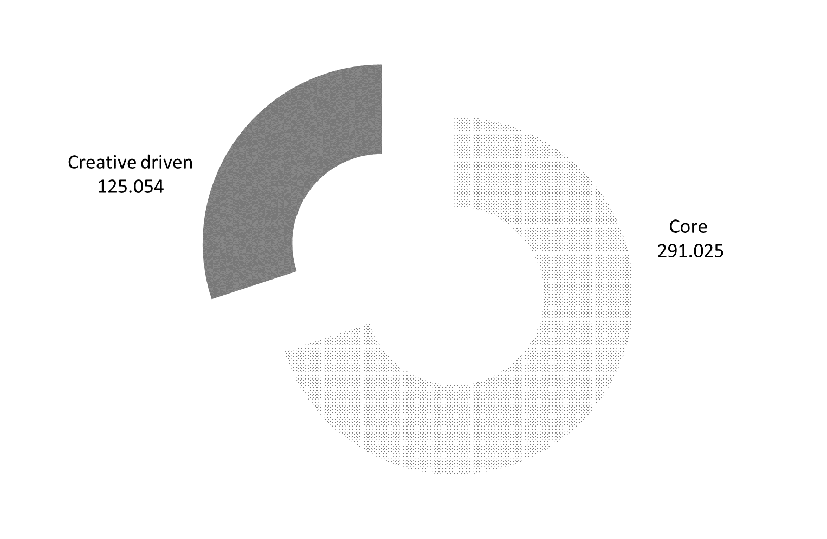

Fonte: Unioncamere, Fondazione Symbola, 2019

**Imprese del *core* del Sistema Produttivo Culturale e Creativo per sottosettori**

Anno 2018 (*valori assoluti*)



Fonte: Unioncamere, Fondazione Symbola, 2019

**Distribuzione delle imprese del Core cultura per tipologia di conduzione* e sottosettori**

Anno 2018 (*valori assoluti e distribuzioni percentuali*)

|  |  |  |  |  |  |  |  |  |  |
| --- | --- | --- | --- | --- | --- | --- | --- | --- | --- |
|  | **Imprese femminili** | | | **Imprese giovanili** | | | **Imprese straniere** | | |
|  | **v.a.** | **% su SPCC** | **% su TOT** | **v.a.** | **% su SPCC** | **% su TOT** | **v.a.** | **% su SPCC** | **% su TOT** |
| **Industrie creative** | **15.610** | **12,1** | **29,8** | **7.460** | **5,8** | **33,9** | **4.373** | **3,4** | **37,8** |
| Architettura e design | 5.517 | 6,5 | 10,5 | 3.203 | 3,8 | 14,6 | 1.261 | 1,5 | 10,9 |
| Comunicazione | 10.092 | 22,7 | 19,3 | 4.257 | 9,6 | 19,4 | 3.112 | 7,0 | 26,9 |
| **Industrie culturali** | **33.503** | **22,8** | **63,9** | **13.151** | **8,9** | **59,8** | **6.577** | **4,5** | **56,9** |
| Cinema, radio, tv | 2.023 | 13,9 | 3,9 | 1.020 | 7,0 | 4,6 | 560 | 3,8 | 4,8 |
| Videogiochi e software | 3.385 | 9,6 | 6,5 | 3.514 | 10,0 | 16,0 | 1.312 | 3,7 | 11,4 |
| Musica | 579 | 12,2 | 1,1 | 438 | 9,2 | 2,0 | 255 | 5,4 | 2,2 |
| Editoria e stampa | 27.516 | 29,7 | 52,5 | 8.178 | 8,8 | 37,2 | 4.451 | 4,8 | 38,5 |
| **Performing arts** | **2.906** | **22,1** | **5,5** | **1.327** | **10,1** | **6,0** | **586** | **4,5** | **5,1** |
| **Patrimonio storico-artistico** | **373** | **31,8** | **0,7** | **55** | **4,7** | **0,2** | **21** | **1,8** | **0,2** |
| **TOTALE CORE SPCC** | **52.391** | **18,0** | **100,0** | **21.993** | **7,6** | **100,0** | **11.558** | **4,0** | **100,0** |

* Imprese da Registro delle Imprese, quindi al netto degli architetti liberi professionisti.

Fonte: Unioncamere, Fondazione Symbola, 2019

**Geografia della cultura**

La grande area metropolitana di Milano è al primo posto nelle graduatorie provinciali per incidenza di ricchezza e occupazione prodotte, con il 10,1% e il 10,3%. Roma è seconda per valore aggiunto (9,9%) e terza per occupazione (8,7%) mentre Torino si colloca, rispettivamente, terza (9,2%) e quarta (8,6%). Seguono, per valore aggiunto, Siena (8,8%), Arezzo (7,9%) e Firenze (7,3%), Aosta al 7,1%, Ancona al 6,8 %, Bologna al 6,6% e Modena al 6,4%.

In termini di occupazione, come suddetto, la *leadership* per incidenza dei posti di lavoro sul totale dell’economia è da attribuire a Milano, seguita da Arezzo (9 %), poi Roma, Torino, Firenze.

**Prime venti province per ruolo del Sistema Produttivo Culturale e Creativo nell’economia locale**

**Anno 2018 (*valori percentuali*)**

|  |  |  |  |  |  |
| --- | --- | --- | --- | --- | --- |
| VALORE AGGIUNTO | | | OCCUPAZIONE | | |
| Pos. | Province | Incidenze % | Pos. | Province | Incidenze % |
| 1) | Milano | 10,1 | 1) | Milano | 10,3 |
| 2) | Roma | 9,9 | 2) | Arezzo | 9,0 |
| 3) | Torino | 9,2 | 3) | Roma | 8,7 |
| 4) | Siena | 8,8 | 4) | Torino | 8,6 |
| 5) | Arezzo | 7,9 | 5) | Firenze | 7,8 |
| 6) | Firenze | 7,3 | 6) | Trieste | 7,5 |
| 7) | Aosta | 7,1 | 7) | Bologna | 7,4 |
| 8) | Ancona | 6,8 | 8) | Modena | 7,3 |
| 9) | Bologna | 6,6 | 9) | Aosta | 7,3 |
| 10) | Modena | 6,4 | 10) | Monza e della Brianza | 7,3 |
| 11) | Trieste | 6,3 | 11) | Macerata | 7,1 |
| 12) | Monza e della Brianza | 6,2 | 12) | Reggio nell'Emilia | 6,9 |
| 13) | Macerata | 6,2 | 13) | Trento | 6,8 |
| 14) | Cagliari | 6,1 | 14) | Ancona | 6,7 |
| 15) | Padova | 6,1 | 15) | Padova | 6,6 |
| 16) | Pisa | 6,0 | 16) | Pesaro e Urbino | 6,5 |
| 17) | Reggio nell'Emilia | 5,9 | 17) | Rimini | 6,5 |
| 18) | Pesaro e Urbino | 5,8 | 18) | Alessandria | 6,4 |
| 19) | Trento | 5,6 | 19) | Verona | 6,4 |
| 20) | Verona | 5,6 | 20) | Pordenone | 6,2 |
|  |  |  |  |  |  |
|  | ITALIA | 6,1 |  | ITALIA | 6,1 |

Fonte: Unioncamere, Fondazione Symbola, 2019

Quanto alle macroaree geografiche, per il 2018, si confermano i valori delle prime due regioni per creazione di valore aggiunto e occupazione del Sistema Produttivo Culturale e Creativo: la Lombardia (25,4 miliardi di euro di valore aggiunto e 365 mila addetti) e il Lazio (15,5 miliardi di euro e 212 mila addetti), a loro volta “trainate” dai due grandi *hub* culturali localizzati nelle aree metropolitane di Milano e Roma, che di queste due regioni rappresentano la prima il 63% di valore aggiunto e il 56% di occupazione del Sistema, e la seconda addirittura il 92% e l’89%.

La Lombardia sperimenta incidenze percentuali sul totale economia (in crescita rispetto al 2018) pari al 7,3% per quanto riguarda il valore aggiunto e 7,5% relativamente all’occupazione. Il Lazio mostra un maggior accento sul valore aggiunto, che incide per l’8,8% della ricchezza complessivamente prodotta su scala regionale; l’occupazione incide meno (il 7,7%), ma più di quanto registrato nelle altre regioni italiane.

A seguire, la Valle d’Aosta (7,1% sul valore aggiunto e 7,3% sull’occupazione), il Piemonte (7,1% e 6,9%) e le Marche (6,0% e 6,4%), che ancora subiscono probabilmente effetti collegati al sisma. Fra le regioni del Nord, la Liguria registra nuovamente valori più bassi rispetto alla media di ripartizione, ma in miglioramento rispetto al 2017: del 3,9% sul valore aggiunto e del 4,5% sull’occupazione.

In linea con quanto osservabile per l’intera economia, si conferma una forbice tra Nord e Sud, a dimostrazione di una evidente correlazione fra ricchezza complessiva, specializzazione culturale e creatività delle economie territoriali.

**Ripartizione regionale di valore aggiunto e occupazione nel Sistema Produttivo Culturale e Creativo - Anno 2018 (*quote percentuali sul totale economia*)**

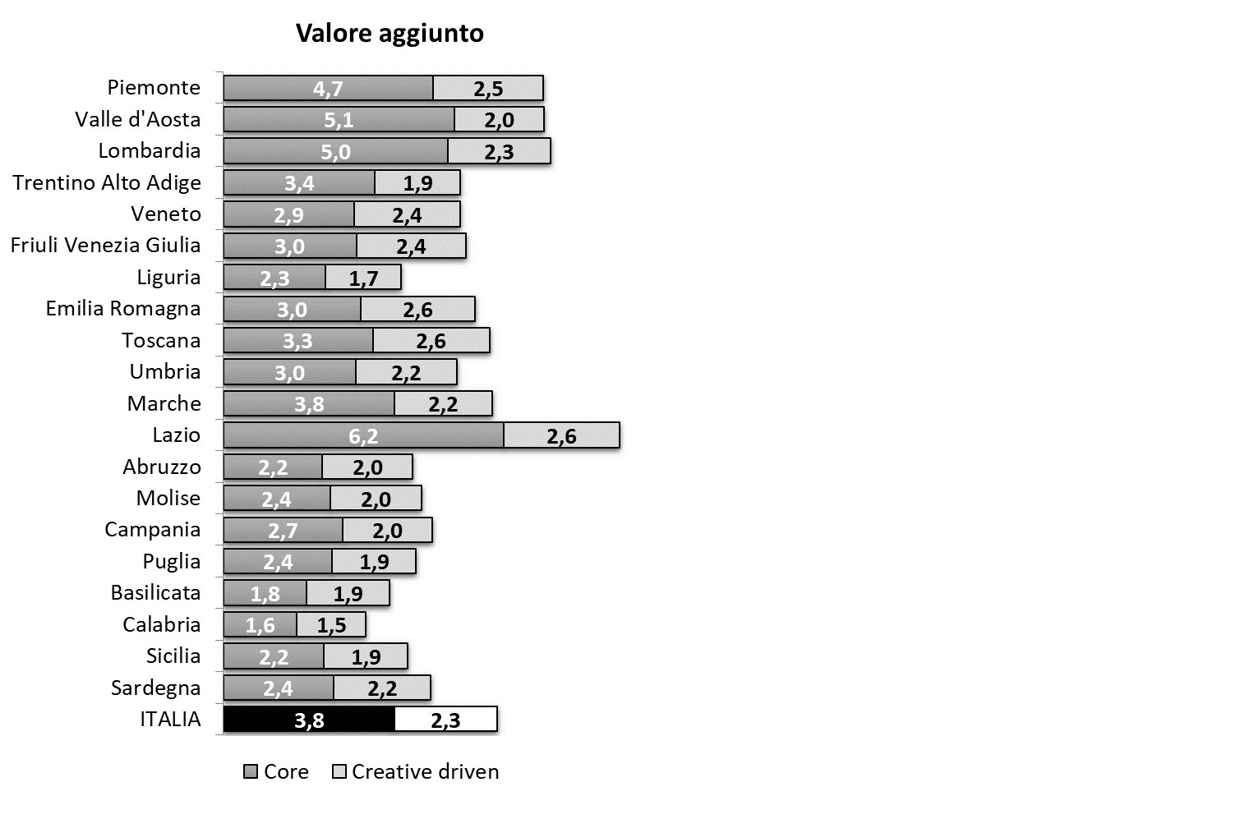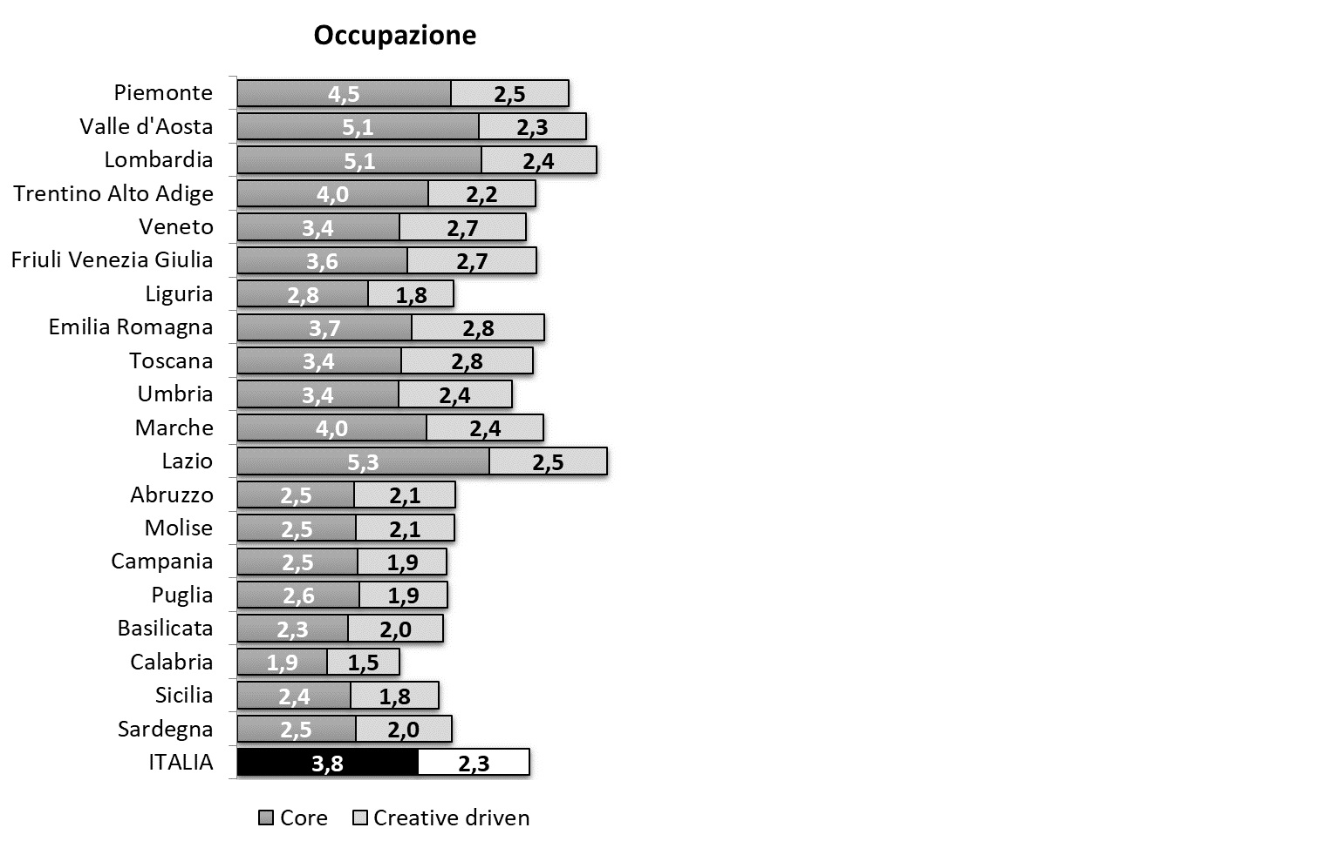

Fonte: Unioncamere, Fondazione Symbola, 2019

1. 2 Le arti visive sono ricomprese in questo dato, seppur ne appresentano una parte residuale